《 奢侈品广告创意 》本科课程教学大纲

一、课程基本信息
课程名称 | （中文）奢侈品广告创意
 | （英文）Luxury advertising creativity
课程代码 | 2120122 | 课程学分 |  | 4
课程学时 | 64 | 理论学时 | 24 | 实践学时 |  | 40
开课学院 | 珠宝学院 | 适用专业与年级 |  | 工商管理（奢侈品管理）专业
课程类别与性质 | 系级选修课 | 考核方式 |  | 考查
选用教材 | 《广告创意与设计》，刘春雷著，北京：化学工业出版社，2021.1 |  |  | 是否为  马工程教材 |  | 否
先修课程 | 广告学概论，图像处理，视频采集，摄影基础
课程简介 | 奢侈品广告创意课程从创意发生和创意表现的角度提出问题，根据广告创意的内在逻辑与外在表现设计为教学核心。通过文化、产业、日常生活形态的解读来探寻广告创意的深层动因和理论源起，注重在普遍的思维困境中揭示广告创意的基本规律，并结合个案细读和实务分析，有针对性地展开奢侈品广告创意的训练。使学生能够了解和掌握创意发生的基本原理和方法。着重讲解奢侈品广告的创意和制作，奢侈品展示艺术，最后通过参加大学生广告比赛为主要验证方法，由同学自主组队和选择命题及呈现方式，从平面设计、展示设计、视频广告、文案策划、等多方面锻炼创意以及创意执行能力。
选课建议与学习要求 | 本课程适合奢侈品专业学生三年级下学期学习，上本课程前应开设相应的奢侈品营销及奢侈品消费者行为学等课程，以使学生有相应的奢侈品管理及创意策划能力。提高学生对广告创意思维的方法、图像设计的技巧有一定的认识，能结合国际新潮流案例进行解读。
大纲编写人 | 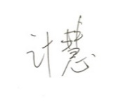  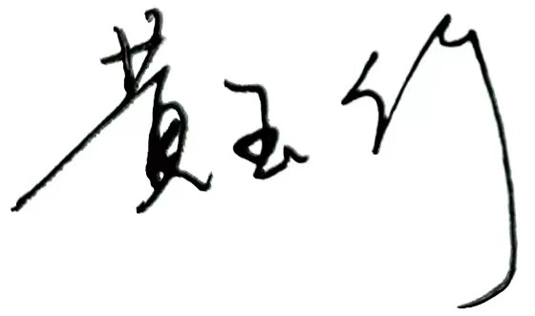（签名） |  | 制/修订时间 |  | 2024.9
专业负责人 | 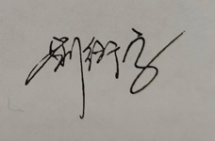  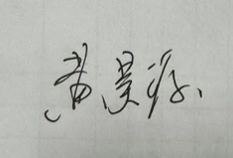  （签名） |  | 审定时间 |  | 2024.9
学院负责人 | （签名） |  | 批准时间 |  | 2024.9

二、课程目标与毕业要求

（一）课程目标
类型 | 序号 | 内容
知识目标 | 1 | 能根据选题要求进项创意构思
 | 2 | 能根据大赛选题和方案进行创意联想
技能目标 | 3 | 在设计与制作过程中能不断对自己的作品进行改进，使其成为一件优秀的设计作品
素养目标  (含课程思政目标) | 4 | 富于爱心，懂得感恩，具备助人为乐的品质
 | 5 | 服务于企业，服务与社区

（二）课程支撑的毕业要求
LO1品德修养：拥护中国共产党的领导，坚定理想信念，自觉涵养和积极弘扬社会主义核心价值观，增强政治认同、厚植家国情怀、遵守法律法规、传承雷锋精神，践行“感恩、回报、爱心、责任”八字校训，积极服务他人、服务社会、诚信尽责、爱岗敬业。
⑤爱岗敬业，热爱所学专业，勤学多练，锤炼技能。熟悉本专业相关的法律法规，在实习实践中自觉遵守职业规范，具备职业道德操守。
LO2专业能力：具有人文科学素养，具备从事奢侈品管理工作或专业的理论知识、实践能力。
①具有专业所需的人文科学素养。
LO6协同创新：同群体保持良好的合作关系，做集体中的积极成员，善于自我管理和团队管理；善于从多个维度思考问题，利用自己的知识与实践来提出新设想。
①在集体活动中能主动担任自己的角色，与其他成员密切合作，善于自我管理和团队管理，共同完成任务。
LO7信息应用：具备一定的信息素养，并能在工作中应用信息技术和工具解决问题。
②能够使用适合的工具来搜集信息，并对信息加以分析、鉴别、判断与整合。

（三）毕业要求与课程目标的关系
毕业要求 | 指标点 | 支撑度 | 课程目标 | 对指标点的贡献度
LO1 | ⑤ | M | 富于爱心，懂得感恩，具备助人为乐的品质 | 50%
 |  |  | 服务于企业，服务与社区 | 50%
LO2 |  | H | 能根据选题要求进项创意构思 | 100%
LO6 | ① | M | 能根据大赛选题和方案进行创意联想 | 100%
LO7 |  | L | 在设计与制作过程中能不断对自己的作品进行改进，使其成为一件优秀的设计作品。 | 100%

三、课程内容与教学设计

（一）各教学单元预期学习成果与教学内容
第一单元：广告创意概述
1.1广告与广告创意
1.2广告创意思维方式方法
1.3广告图形创意
第二单元：奢侈品展示艺术
2.1展示设计原理
2.2展示设计流程
第三单元：广告比赛作品回顾与讲解
3.1时报金犊奖策略单讲解
3.2时报金犊奖选题及分组交流
3.3时报金犊奖广告制作
3.4全国大学生广告比赛策略单讲解
3.5全国大学生广告比赛选题及分组交流
3.6全国大学生广告比赛广告制作

（二）教学单元对课程目标的支撑关系
课程目标  教学单元 | 1 | 2 | 3 | 4 | 5
第一单元：广告创意概述 |  |  | √ | √
第二单元：奢侈品展示艺术 |  | √ | √
第三单元：广告比赛作品回顾与讲解 | √ | √ |  | √ | √

（三）课程教学方法与学时分配
教学单元 | 教与学方式 | 考核方式 | 学时分配
 |  |  | 理论 | 实践 | 小计
第一单元：广告创意概述 | 提出任务、自学、点评 | 课堂汇报 | 8 | 12 | 20
第二单元：奢侈品展示艺术 | 案例讲解、演示、指导 | 课堂展示 | 8 | 8 | 16
第三单元：广告比赛作品回顾与讲解 | 调研探寻规律、分组协作、汇报、点评  自主创作、指导点评 | 比赛 | 8 | 20 | 28
合计 |  |  | 24 | 40 | 64

（四）课内实验项目与基本要求
序号 | 实验项目名称 | 目标要求与主要内容 | 实验  时数 | 实验  类型
1 | 奢侈品平面广告作品 | 收集整理及分析优秀广告创意并制作平面广告 | 4 | 综合型
2 | 视频广告作品 | 收集整理及分析优秀广告创意并制作视频类广告 | 8 | 综合型
3 | 奢侈品橱窗设计 | 根据主题为奢侈品品牌进行橱窗设计 | 8 | 综合型
4 | 参赛作品 | 选择比赛策略单并根据策略单进行创意及设计制作 | 20 | 综合型
实验类型：①演示型 ②验证型 ③设计型 ④综合型

四、课程思政教学设计
序号 | 教学单元 | 教学思政设计 | 课程目标支撑点
1 | 第一单元：广告创意概述 | 以非遗工艺为主题
2 | 第二单元：奢侈品展示艺术 | 实践与教学相结合
3 | 第三单元：广告比赛 | 产教结合

五、课程考核
总评构成 | 占比 | 考核方式 | 课程目标 |  |  |  |  |  | 合计
 |  |  | 1 | 2 | 3 | 4 | 5
X1 | 15% | PPT汇报 | 35 | 35 |  | 30 |  |  | 100
X2 | 20% | 课堂展示 | 50 | 50 |  |  |  |  | 100
X3 | 15% | 课堂展示 |  |  | 40 | 30 | 30 |  | 100
X4 | 25% | 比赛 |  |  | 40 | 30 | 30 |  | 100
X5 | 25% | 比赛 |  |  | 40 | 30 | 30 |  | 100

